Турнир „Тортата на Директора“ 2017
Човек и природа
…………………………………………………….................................
1. Коя е най-далечната от Слънцето планета в Слънчевата система?
А) Юпитер
Б) Сатурн
В) Нептун
Г) Уран
2. Коя от изброените планети се върти около остта си в посока обратна на другите?
А) Меркурий
Б) Венера
В) Земя
Г) Марс
3. Когато има лунно затъмнение Луната е във фаза
А) новолуние
Б) пълнолуние
В) първа четвърт
Г) последна четвъртък
4. Колко галактики освен Млечния път може да видите в небето?
А) 1
Б) 2
В) 3
Г) В небето не се виждат други галактики освен Млечния път.
Задача 1. Пиратът Джо е капитан на кораба „Манш“. Джо се намира в океана и не знае къде точно се намира. За щастие той знае, че е близо до Англия, а корабът му е много бърз – движи се с 7 мили в час. Също така Джо е разбрал от други познати пирати, че утре рано сутрин около 5:00 от Лондон тръгва кораб с много злато. Като един истински пират той иска да пристигне пръв някъде около пристанището и да ограби кораба. За щастие сега е някъде 19:00 и звездите изгряват. На картината е показано къде се намира Джо и къде е Лондон.
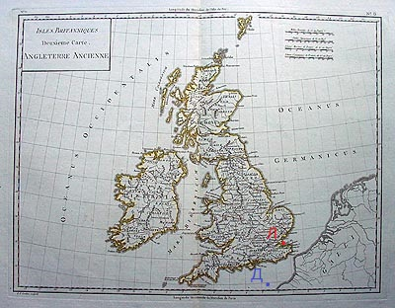
Джо е в т.Д, Лондон е в т.Л
Разстоянието между Джо и Лондон е 70 мили. Коя звезда трябва Джо да следва, за да стигне Лондон? Ако Джо можеше да запамети положенията на звездите в небето той би виждал светли кръгове, защото зведите изглеждат сякаш се движат в кръг около нас. Ако гледа дълго време небето Джо би видял, че звездите на неговото небе описват тези окръжности:
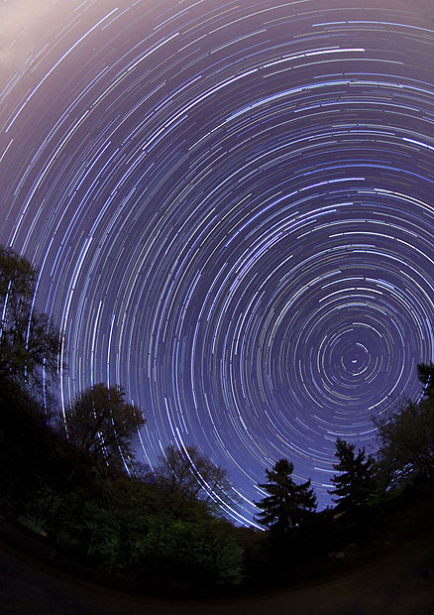
Обградете на картината звездата, която трябва Джо да следва. Как разбрахте, че е тя и къде е на картината?
5. При каква температура водата (или леда) е най-плътна?
А) $0℃$
Б) $1℃$
В) $-10℃$
Г) $4℃$
6. Основен причинител за приливите и отливите е?
А) Луната
Б) Слънцето
В) Въртенето на Земята около остта й
Г) Никое от тези не е основна причина за приливите и отливите
7. Когато водните пари от кипящия котлон се издигат наблюдавате кое явление?
А) конвекция
Б) изпарение
В) кондензация
Г) кипене

8. Вие обичате да носите гердани и знаете, че днес вечерта ще стоите много близо до камина. Страхувате се, че гердана може да Ви изгори. От какъв материал ще изберете гердана, който ще носите, за да намалите шанса от изгаряне?
А) дърво
Б) злато
В) пластмаса
Г) всичките имат еднакъв шанс да ме изгорят
9. Имате куха стъклена топка, която трябва да запълните с течност. Искате топката да е възможно най-тежка. Коя от течностите ще използвате
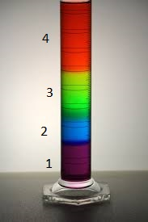
А) 1
Б) 2
В) 3
Г) 4
Задача 2. Плътността леда е $ρ_{Л}=900 kg/m^{3}$, а плътността на водата е $ρ_{В}=1000 kg/m^{3}$. Ако сложим кубче лед във вода то е на $90\%$ потопено във водата. Слагаме кубче лед във течност с плътност $ρ_{1}$ и то е потопено на $35\%$. Кубчето лед после е сложено в течност с плътност $ρ_{2}$ и е потопено на $70\%$. В трета течност с плътност $ρ_{3}$ кубчето плава свободо, т.е. може да е потопено изцяло и да не потъва. Освен тези трите течности има и друга с плътност $ρ_{4}=1200000 mg/L$. Четирите течности са сложени в една чаша. Каква ще е подредбата им в нея?
10. Водата замръзва при $0℃$. Когато добавим сол, водата при $0℃$ е в течно състояние. Какво прави солта с тепературата на замръзване на водата
А) повишава я
Б) не я променя
В) солта няма общо със замръзването на водата
Г) понижава я
11. Слагаме един килограм желязо върху различни предмети. Кой от предметите ще създаде най-високо налягане под себе си?
А) Цилиндър с радиус $3 cm$
Б) Куб със страна $4 cm$
В) Призма с основа равноберен правоъгълен триъгълник с катет $5 cm$
Г) Всичките обекти създават еднакво налягане

12. В София атмосферното налягане е по-високо от колкото в Бургас. В България има силни ветрове. В каква посока са те?
А) На изток
Б) На север
В) На запад
Г) На юг
13. Ако намалите атмосферното налягане какво става с тепературата на кипене на веществата?
А) Увеличава се
Б) Не се променя
В) Намлява
Г) Температурата на кипене и атмосферното налягане нямат връзка едно с друго
14. Тяло се движи с $40 cm/min$ в продължение на час, тя е изминала:
А) $24 km$
Б) $24000 cm$
В) $24000 mm$
Г) $24000 dm$
15. Положително заредените тела имат
А) електрони повече от протони
Б) протони повече от електрони
В) само електрони
Г) само протони

